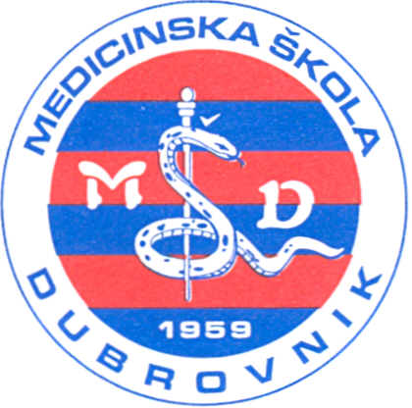 | REPUBLIKA HRVATSKA  Županija Dubrovačko-neretvanska  MEDICINSKA ŠKOLA DUBROVNIK  p.p. 197, 20000 Dubrovnik, Baltazara Bogišića 10  tel/fax: 020/421-806  e-mail: ravnateljica@dumed.hr  IBAN:7424840081101387554  OIB:97070542319
U Dubrovniku, 18.12.2024.

Školski odbor Medicinske škole Dubrovnik, na svojoj sjednici je donio slijedeće ZAKLJUČKE:

temeljem provedenog glasovanja je jednoglasno donio:

- Odluku o usvajanju Zapisnika s prethodne sjednice Školskog odbora

- Odluku o odobrenju za otpis knjižnične građe

- Odluku o donošenju rebalansa 2 financijskog plana za 2024. g.

Predsjednik Školskog odbora:

________________________
ŠIME KARAĐOLE, dr. med.

